Структурное подразделение «Детский сад №16 комбинированного вида» МБДОУ «Детский сад «Радуга» комбинированного вида» Рузаевского муниципального района

«Зеленый огонек»
Квест - игра в подготовительной группе
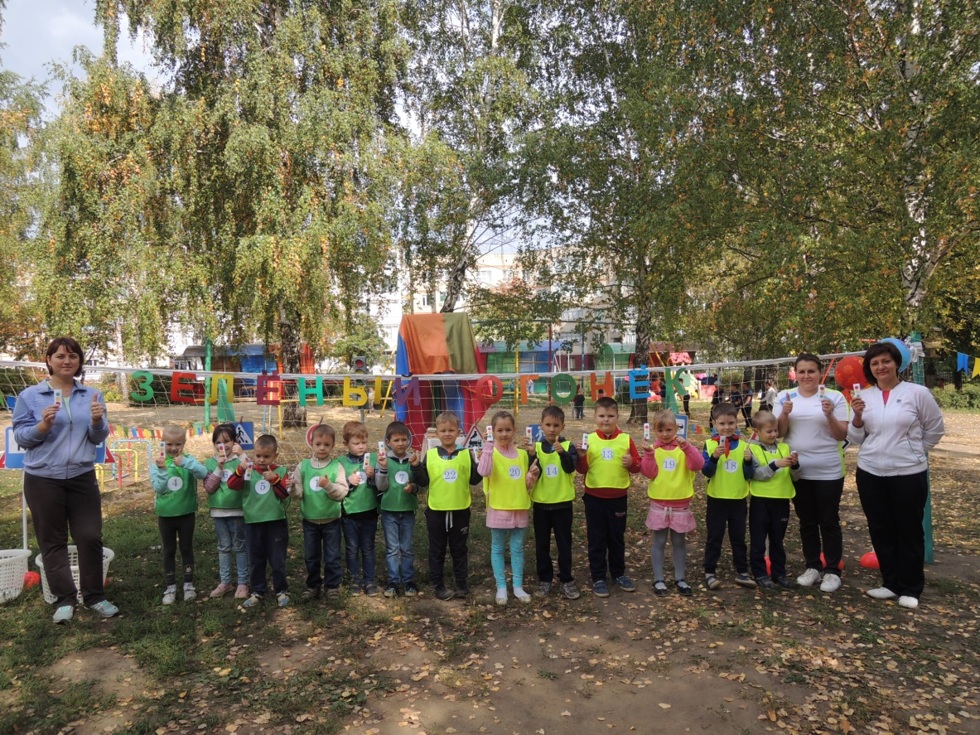
Выполнила:
инструктор по физической культуре Захарова Н.А.

Цель. Закреплять знания детей о правилах дорожного движения, работе светофора, дорожных знаках, правилах поведения в общественном транспорте в игровой форме.
Оборудование: дорожные знаки; светофоры, обручи, корзины, набор инструментов слесаря, аптечка, посуда и столовые приборы, маршрутные листы. Мольберт с плакатом.
Предварительная работа: беседы по теме, отгадывание загадок, просмотр презентации «Азбука дорожного движения.

Ход квест-игры

(Дети построены в шеренгу на спортивной площадке).
Инструктор: Здравствуйте ребята.
Сегодня мы с вами проведем квест-игру под названием «Зеленый огонек» и очередной раз вспомним правила дорожного движения.
Ребята, сейчас в детский сад вас водят взрослые: мамы, папы, бабушки и дедушки, но скоро вы пойдете в школу, и вам придется ходить по улицам, переходить дорогу самостоятельно.

По городу, по улице
Не ходят просто так.
Когда не знаешь правила,
Легко попасть впросак.
Всё время будь внимательным
И помни наперед:
Свои имеют правила
Шофёр и пешеход.

Инструктор: Но прежде чем приступить к выполнению заданий я предлагаю размяться и провезти ритмическую гимнастику. Вставайте в рассыпную и повторяйте за мной.
(Выполняют рит. гимнастику)
Инструктор: Молодцы ребята, теперь вы готовы к игре. Вам нужно разделится на 2 команды и выбрать капитанов.
(дети строятся в две колонны)
Инструктор: Первая команда «Знатоки». Ваш девиз:
Будем бегать быстро, дружно,
Победить нам очень нужно.
Инструктор: А капитаном будет тот, кто первым даст правильный ответ на вопрос. Внимание вопрос: На какой сигнал светофора можно переходить улицу?
(Ответы детей)
Инструктор: Правильно, на зеленый и капитан получает галстук зеленого цвета.

(Взрослый завязывает галстук ребенку)
Инструктор: Вторая команда «Умники». Ваш девиз:
Мы готовы как всегда,
Победить вас без труда.
Инструктор: Внимание вопрос: Где должен ходить пешеход?
(Ответы детей)
Инструктор: Правильно. Капитан получает галстук красного цвета.
(Взрослый завязывает галстук ребенку).
Инструктор: Ну вот, капитаны выбраны. Я отдаю им маршрутные листы, на которых указан порядок прохождения дистанции.
(Отдает маршрутные листы)
Инструктор: Помните, команда, которая быстрее выполнит все задания, та и станет победителем в нашей квест- игре «Зеленый огонек». Я призываю к честной борьбе и желаю всем успеха.
Задания:
Светофор 1 . «Общественный транспорт». На светофоре весит задание, которое взрослый читает детям. (Ребята, посмотрите на плакат и расскажите правила поведения в общественном транспорте). Дети называют правила и проходят к следующему светофору.

Светофор 2 . «Разные знаки». Взрослый читает задание. (Вам необходимо, по очереди, пройти гусиным шагом, подпрыгнуть вверх и достать дорожный знак, а затем положить его в подходящий обруч. Затем, вернуться обратно передовая эстафету следующему участнику. Помните, что предупреждающие знаки (синие) вы складываете в обруч синего цвета, а запрещающие знаки (красные) – в красный обруч.

Светофор 3 . «Отгадай-ка». Герой задает вопросы, на которые дети отвечают.
1. Как называют людей, идущих по улице? (Пешеходы)
2. Что регулирует движение на улице? (Светофор)
3. Где ездят машины? (По дороге)
4. Где разрешается переходить улицу? (По светофору, по пешеходному переходу)
5. Как определить, где находится пешеходный переход?
(На дороге – полоски – «зебра» и знак «Пешеходный переход»)
6. Как нужно переходить улицу? (Спокойным, твердым шагом, держа взрослого за руку; нельзя бежать, ехать на самокате…)
7. Какие пешеходные переходы вы знаете? (Подземный, наземный, надземный)
8. Что делать, если мяч выкатился на дорогу? (Попросить взрослого достать его)
Если дети отвечают правильно, проходят к следующему светофору, а если ошибаются, то отгадывают дополнительные вопросы.
(1. А если светофор сломался, кто регулирует движение на перекрестке? (Регулировщик)
2. Можно ли тротуару бегать, прыгать? (Нет. Нужно ходить спокойно, так как можно наткнуться на какие – либо препятствия и оказаться на проезжей части)
3. Если вы встретите на тротуаре друзей, и вам хочется поговорить, поиграть, как вы поступите в этой ситуации?
(Ходить группой по тротуару нельзя – это мешает другим пешеходам. С друзьями нужно отойти в сторону, чтобы не мешать прохожим).

Светофор 4. «Правильно-неправильно». На светофоре весит задание, которое взрослый читает детям. (Ребята, вам нужно допрыгать по ориентирам до мешка, взять из него любой один предмет и положить его в корзинку, дорожный знак которой подходит к вашему предмету. Затем, вернуться обратно передовая эстафету следующему участнику).
Инструктор: А теперь пришла пора, поиграть нам детвора в игру под названием «Красный, желтый, зеленый» (Инструктор объясняет правила):
Когда я поднимаю красный кружок – вы замираете;
Жёлтый – хлопаете в ладоши;
Зелёный – двигаетесь, маршируете.
(Под музыку участники выполняют задания на внимание)
Подвести итог конкурса
Инструктор: Молодцы! Предлагаю всем построиться и подвести общий итог нашей квест- игры. Все участники были активны и справились со всеми заданиями, поэтому команды получают одинаковые призы.
Все дети принимают участие в общей перекличке:
Инструктор:
А я вам желаю
Выполнять закон простой:
Красный свет зажегся -
Дети: Стой!
Инструктор: Жёлтый вспыхнул –
Дети: Подожди!
Инструктор: А зеленый свет –
Дети: Иди!
Инструктор: Молодцы! Всё верно! Вот мы и посоревновались, проверили свои знания о правилах дорожного движения, которые обязательно будем соблюдать и выполнять!

